Материал к дистанционному занятию профильного объединения «Калейдоскоп»

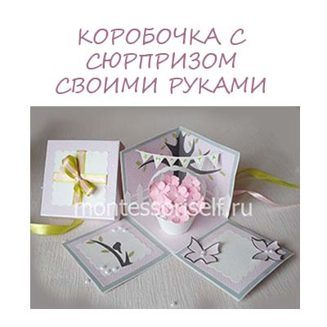

Материалы для поделки:
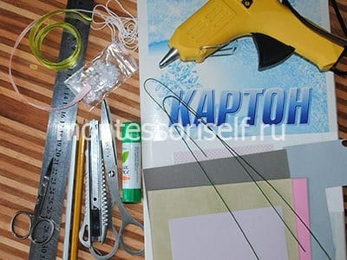

Делаем крышку для коробочки
Первым делом, нужно будет вырезать из картона два крупных прямоугольника и узкую полоску с такой же длиной.
Прямоугольник и полоска
Склеив прямоугольники крест-накрест, получаем основу для крышки коробочки.
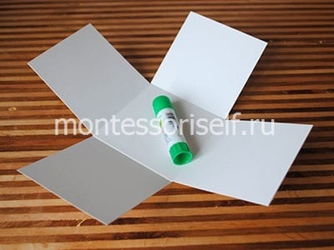
Склеиваем прямоугольники
Теперь разрезаем узкую полоску пополам и наклеиваем на боковинки с двух сторон. Оставшиеся боковинки просто складываем пополам, чтобы получить линию сгиба.
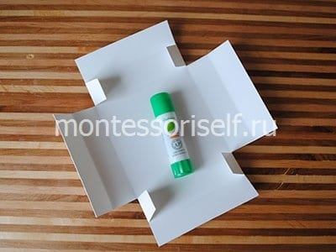
Приклеиваем полоски на боковинки
Складываем по центру боковинки с полосками.
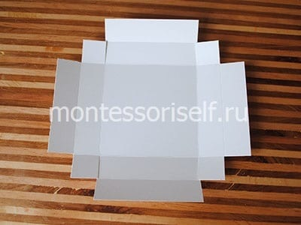
Складываем боковинки с полосками
Подгибаем концы узкой полоски внутрь. С их помощью мы зафиксируем сложенную крышку: подогнем половинки боковинок внутрь, вставим между ними кончики узкой полосы и проклеим клеем-карандашом. Крышка готова!
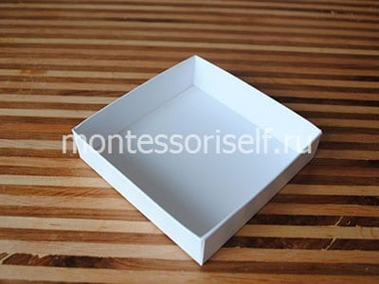

Делаем основу коробочки
По такому же принципу делаем коробочку, только не приклеиваем к ней узкую ленту – просто соединяем вместе два длинных прямоугольника.
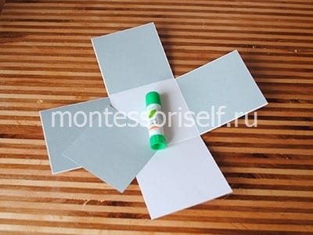
Коробочка не будет склеена по краям. Она будет держаться за счет крышки сверху. При открывании крышки стены коробки будут распадаться, показывая сюрприз, находящийся внутри.
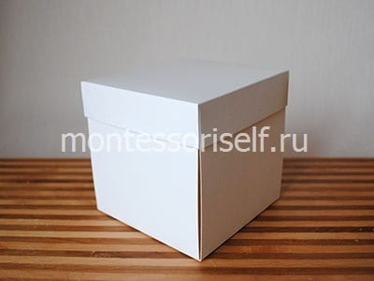
Снимаем крышку, разворачиваем коробочку. Оклеим изнутри каждый квадратик, из которых состоит коробка, бумагой с интересным принтом.
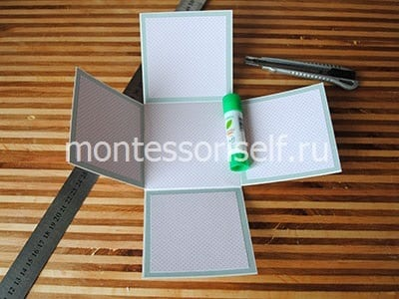

Делаем сюрприз в коробочке
Теперь мы будем размещать внутри нее обещанный сюрприз. Возьмем лист серой цветной бумаги и нарисуем раскидистое ветвистое дерево. Вырежем дерево.

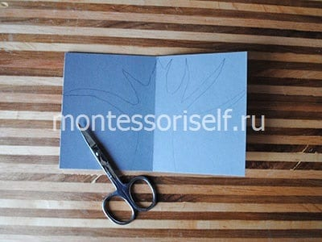
Наклеим дерево на два квадратика так, чтобы его ствол приходился на стык между ними.
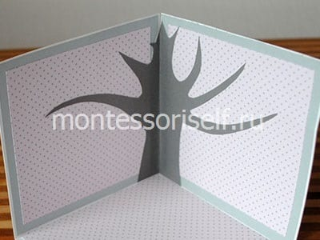
Из светло-голубой или белой бумаги вырежем штакетины и планки для забора.
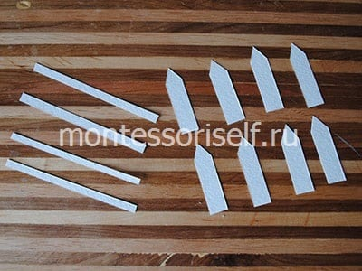
Наклеим забор рядом с деревом.
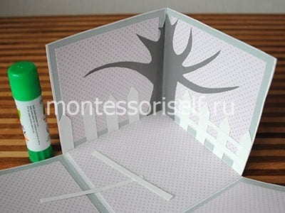
Украсим веточки дерева нежными весенними листочками. Часть работы сделана.

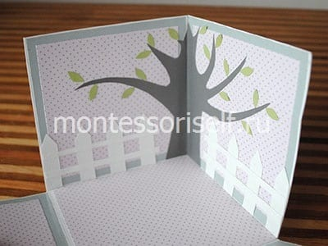Возьмем бледно-сиреневый картон или фоамиран и нарежем его на квадратики одинакового размера. Из них мы сделаем заготовки цветов для весеннего букета
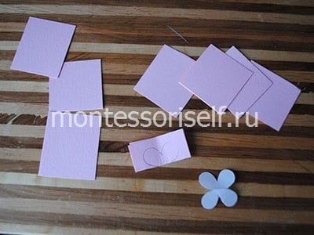
Ножку цветов делаем из проволоки или деревянных палочек, сердцевинку — из белоснежной бусинки.
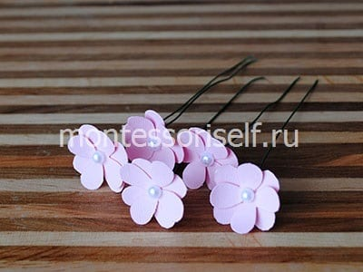
При помощи циркуля, рисуем широкую дугу из бледно-голубого картона.
Рисуем дугу
Вырезаем эту дугу. Один ее край делаем волнистым, другой – зубчатым.
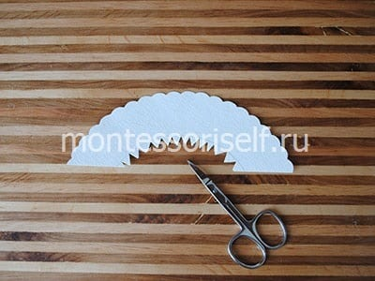
Вырезаем дугу с разными краями
Склеиваем концы, подгибаем зубчики внутрь. Получается корзинка.

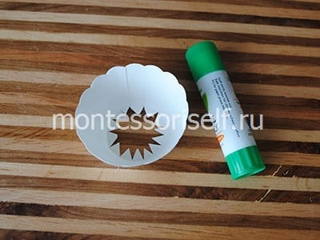
Из узкой полоски такой же бумаги делаем ручку.
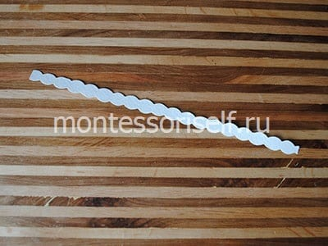
Собираем корзинку, ставим в нее цветы. Чтобы они лучше стояли, наполняем корзинку скомканными кусочками салфетки.
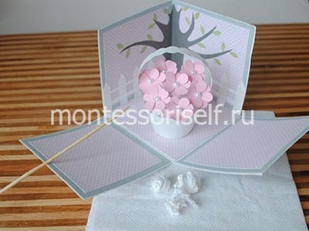
Из цветной бумаги и нитки делаем гирлянду.
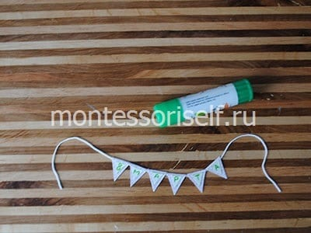
Приклеиваем ее над деревом.
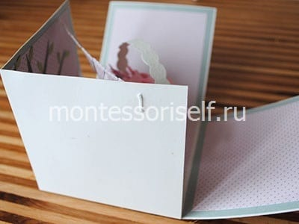
Приклеиваем гирлянду
Из бумаги с интересным рисунком вырезаем бабочек.
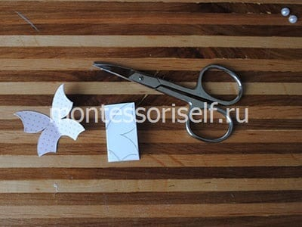
Вырезаем бабочек
Приклеиваем их на свободный квадратик, в центре которого помещаем квадратик поменьше, вырезанный из фетра или фоамирана. Украшаем бабочек бусинками.
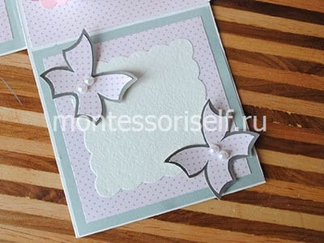
Приклеиваем бабочек
На аналогичном квадратике помещаем веточку с птичкой, украшаем картинку бусинами или стразами.
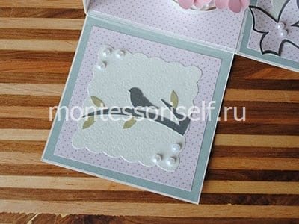
Приклеиваем веточку с птичкой
По размеру сторон коробки, вырезаем и оформляем цветной бумагой четыре одинаковых квадрата.
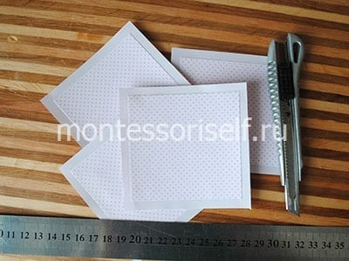
Оформляем четыре квадрата
Приклеиваем их к коробке.
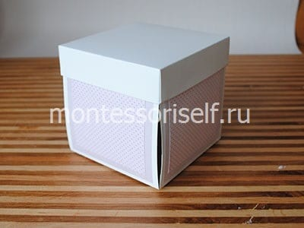
Приклеиваем квадраты к коробке
В таком же стиле оформляем крышку.
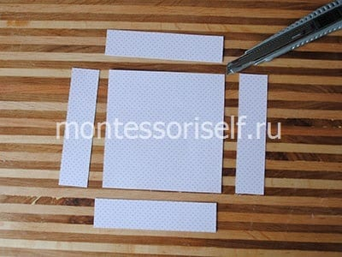
Детали крышки
Поделка почти готова.
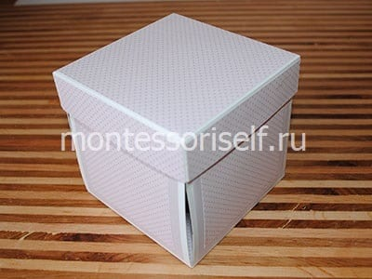Остается только украсить крышку цветными лентами и кусочком белого фетра.
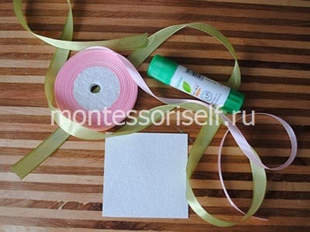
Ленты и фетр
Край квадратика из фетра делаем волнистым. Оборачиваем квадратик, как будто обвязываем бантом подарок.
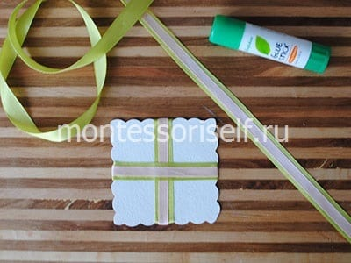
Приклеиваем тесемки
Помещаем обвязанный квадратик на крышку, фиксируем клеем.
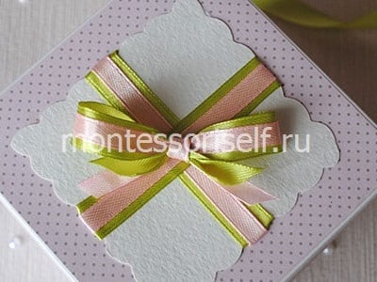
Приклеиваем обвязанный квадратик
Вот и сделана коробочка с сюрпризом своими руками!
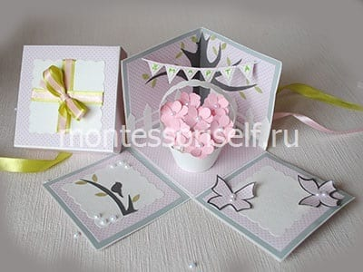

Ссылка на страницу :

интернет-ресурсаhttps://montessoriself.ru/korobochka-s-syurprizom-svoimi-rukami-master-klass-s-foto/

